חֻמַּשׁ בְּרֵאשִׁית · פְּרָקִים א–יז · בְּרֵאשִׁית, נֹחַ, לֶךְ לְךָ · כִּתָּה א'
מִשְׂחָקִים

תַּפְזֹרֶת · חַפְּשׂוּ וְסַמְּנוּ אֶת הַמִּלִּים

א | ו | ג | ג | ל | ר | נ | ו | ת | ד | ד | ק
מ | ע | ט | ז | ז | ר | מ | ג | נ | פ | ש | ר
ט | י | צ | ל | צ | י | נ | ד | ד | ת | ב | צ
ש | ק | ה | ו | ר | ש | ח | ס | ע | נ | ס | ד
פ | ר | ע | ב | ת | ל | ה | ג | ב | א | ט | כ
ת | ב | ש | מ | פ | ל | פ | נ | ה | ש | ב | י
ס | ח | ר | מ | ב | ר | א | ק | ח | ח | נ | ש
כ | ר | ו | ס | כ | צ | ד | י | ק | נ | ט | ע
ו | ק | ק | נ | ק | ר | ה | ה | כ | א | ל | מ
נ | ד | ז | ר | פ | י | ס | ב | ל | ח | י | ק
ב | ש | ו | ע | ו | ה | ש | ת | ס | ס | כ | ש
ח | ל | ח | ק | נ | פ | ק | כ | ט | ו | ת | ק

☐ בָּרָא | ☐ יַבָּשָׁה | ☐ רָקִיעַ
☐ שָׁבַת | ☐ קִדֵּשׁ | ☐ מְלָאכָה
☐ נָטַע | ☐ מִנְחָה | ☐ צַדִּיק
☐ תֵּבָה | ☐ מַבּוּל | ☐ קֶשֶׁת

חִידוֹן "מִי אֲנִי? מָה אֲנִי?"

מְשִׂימָה 1 בַּחֲרוּ אֶת הַמִּלָּה הַמַּתְאִימָה מִן הַמַּחְסָן
מַחְסַן מִלִּים:
שָׁבַת | רָקִיעַ | בָּרָא | יַבָּשָׁה | נָטַע | מְלָאכָה | קִדֵּשׁ | מִנְחָה

1. עָשָׂה מִשֶּׁהוּ חָדָשׁ ← ______________
2. אֲדָמָה שֶׁאֵין עָלֶיהָ מַיִם ← ______________
3. הַשָּׁמַיִם ← ______________
4. נָח, הִפְסִיק לַעֲבֹד ← ______________
5. עָשָׂה לְיוֹם מְיֻחָד ← ______________
6. עֲבוֹדָה ← ______________
7. שָׁתַל עֵצִים ← ______________
8. מַתָּנָה לַה' ← ______________

מִשְׂחַק זִכָּרוֹן · לִשְׁנַיִם–אַרְבָּעָה שַׂחְקָנִים

● גּוֹזְרִים אֶת הַכַּרְטִיסִים מֵעַמּוּד 4 וּמֵעַמּוּד 5 וּמְעַרְבְּבִים.
● מְסַדְּרִים אֶת הַכַּרְטִיסִים הָפוּךְ עַל הַשֻּׁלְחָן.
● כׇּל שַׂחְקָן הוֹפֵךְ שְׁנֵי כַּרְטִיסִים: מִלָּה וְהֶסְבֵּר שֶׁמַּתְאִימִים – זוּג! הַשַּׂחְקָן לוֹקֵחַ אוֹתוֹ וּמְשַׂחֵק שׁוּב.
● מִי שֶׁאָסַף הֲכִי הַרְבֵּה זוּגוֹת – מְנַצֵּחַ.

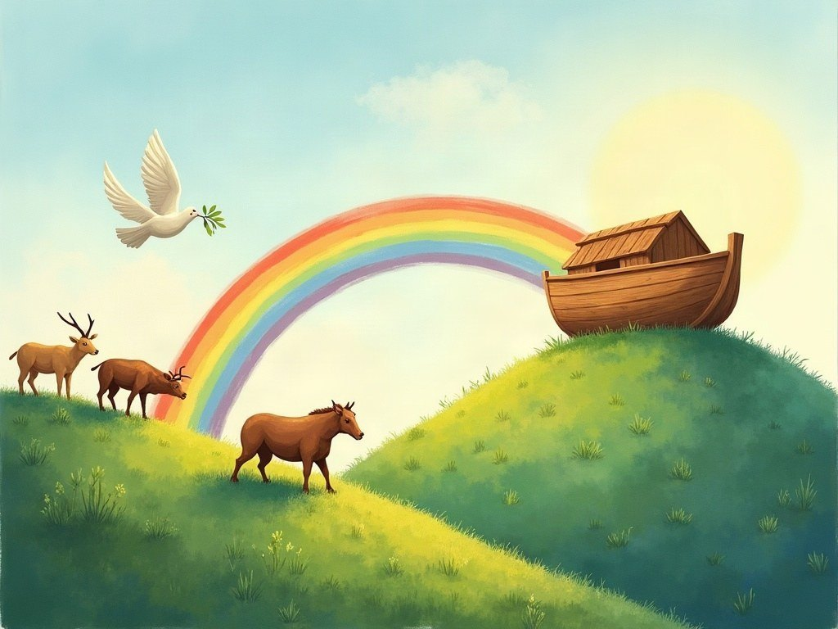

✂ דַּף גְּזִירָה – לְעַמּוּד 3 · כַּרְטִיסֵי זִכָּרוֹן

בָּרָא | עָשָׂה מִשֶּׁהוּ חָדָשׁ | יַבָּשָׁה
אֲדָמָה שֶׁאֵין עָלֶיהָ מַיִם | רָקִיעַ | הַשָּׁמַיִם
שָׁבַת | נָח, הִפְסִיק לַעֲבֹד | קִדֵּשׁ
עָשָׂה לְיוֹם מְיֻחָד | מְלָאכָה | עֲבוֹדָה

✂ דַּף גְּזִירָה – לְעַמּוּד 3 · כַּרְטִיסֵי זִכָּרוֹן

נָטַע | שָׁתַל עֵצִים | מִנְחָה
מַתָּנָה לַה' | צַדִּיק | אִישׁ טוֹב שֶׁעוֹשֶׂה רְצוֹן ה'
תֵּבָה | סְפִינָה גְּדוֹלָה מֵעֵץ | מַבּוּל
הַרְבֵּה מַיִם שֶׁכִּסּוּ אֶת הָאָרֶץ | קֶשֶׁת | קֶשֶׁת צְבָעִים בַּשָּׁמַיִם

